Trường Tiểu học Giang Biên tham gia tập huấn

công tác thi đua, khen thưởng Quận Long Biên.

Ngày 17/8/2022, Ban Thi đua - Khen thưởng quận Long Biên tổ chức lớp tập huấn, bồi dưỡng nghiệp vụ công tác Thi đua Khen thưởng năm 2022 cho lãnh đạo và công chức làm công tác thi đua khen thưởng tại các đơn vị khối ủy ban, trường học đóng trên địa bàn quận Long Biên.

Tới dự và chỉ đạo lớp tập huấn có đồng chí Nguyễn Thị Thu Hằng – Trưởng phòng Nội vụ quận Long Biên – Báo cáo viên cho buổi tập huấn; Tại Hội nghị tập huấn, đồng chí đã truyền đạt những nội dung trọng tâm, cơ bản về công tác thi đua, khen thưởng; việc tổ chức phong trào thi đua; một số vấn đề về thẩm quyền quyết định khen thưởng, tuyến trình khen và thủ tục hồ sơ trình khen thưởng; hướng dẫn thực hiện các quy định tại Quyết định số 7166/QĐ - UBND ngày 08/12/2020 của UBND quận ban hành về công tác TĐKT trên địa bàn quận Long Biên; Quyết định số 4333/ QĐ – UBND ngày 30/7/2021 của UBND quận về việc phê duyệt Đề án đổi mới nâng cao chất lượng công tác TĐKT trên địa bàn quận giai đoạn 2021 – 2026; một số nội dung lưu ý trong việc hoàn thiện thủ tục trình khen thưởng theo dịch vụ công và chuyển đổi số trong thời gian tới và giải đáp một số ý kiến vướng mắc tại cơ sở.

Thông qua lớp tập huấn, cán bộ, công chức phụ trách công tác thi đua, khen thưởng tại các cơ quan, đơn vị, địa phương thuộc quận Long Biên đã nắm vững những quy định hiện hành của Nhà nước, của tỉnh về thi đua, khen thưởng, cách thức tổ chức, thực hiện các phong trào thi đua, kịp thời giải đáp các vướng mắc và hướng dẫn nghiệp vụ TĐKT, để từ đó vận dụng trong thực tiễn công tác, đề ra giải pháp, biện pháp sáng tạo, sát với tình hình thực tế của cơ quan, đơn vị tiếp tục đẩy mạnh đổi mới nâng cao chất lượng phong trào thi đua góp phần tạo động lựu thực hiện thắng lợi nhiệm vụ được giao, đặc biệt năm học mới 2022 – 2023 đang đến gần.

.

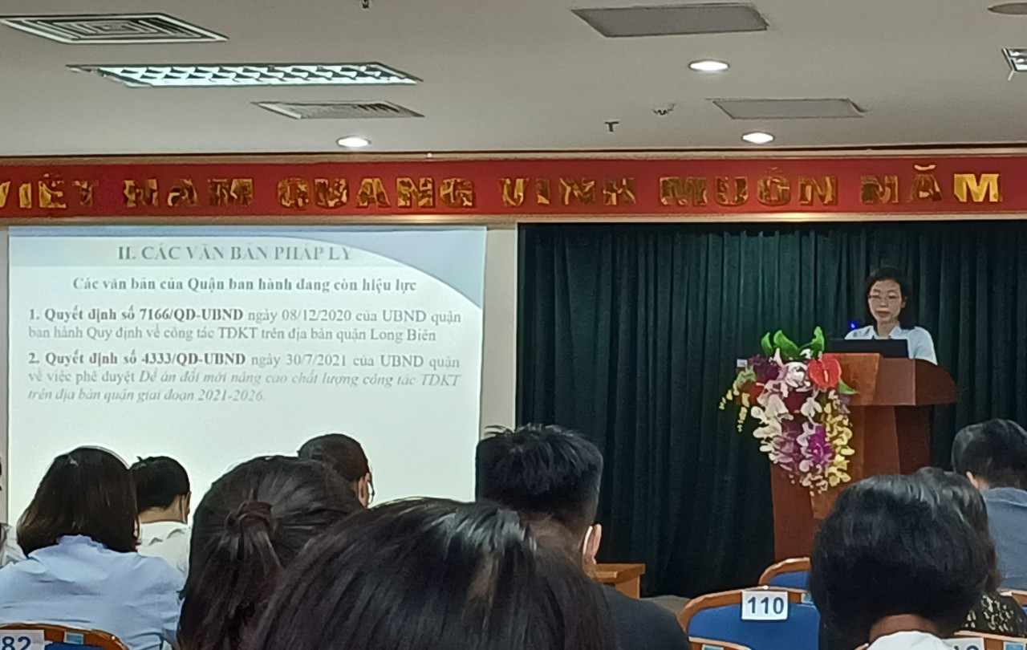
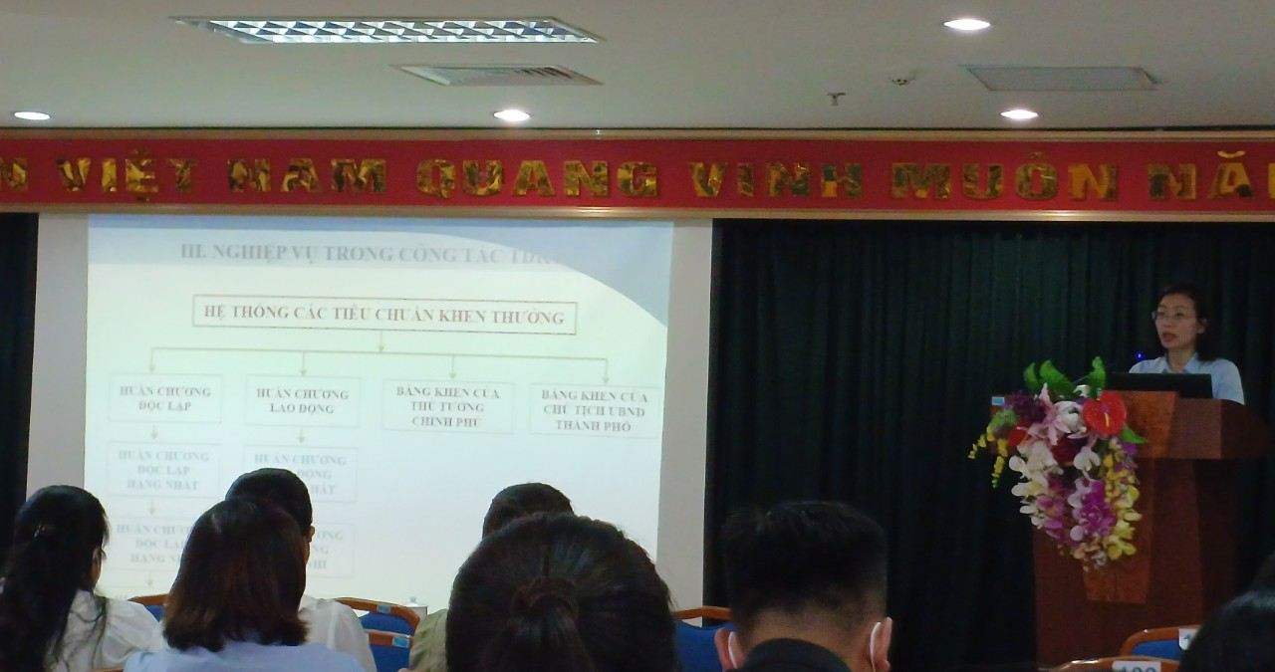
Hình ảnh đồng chí Nguyễn Thị Thu Hằng – Báo cáo trong buổi tập huấn
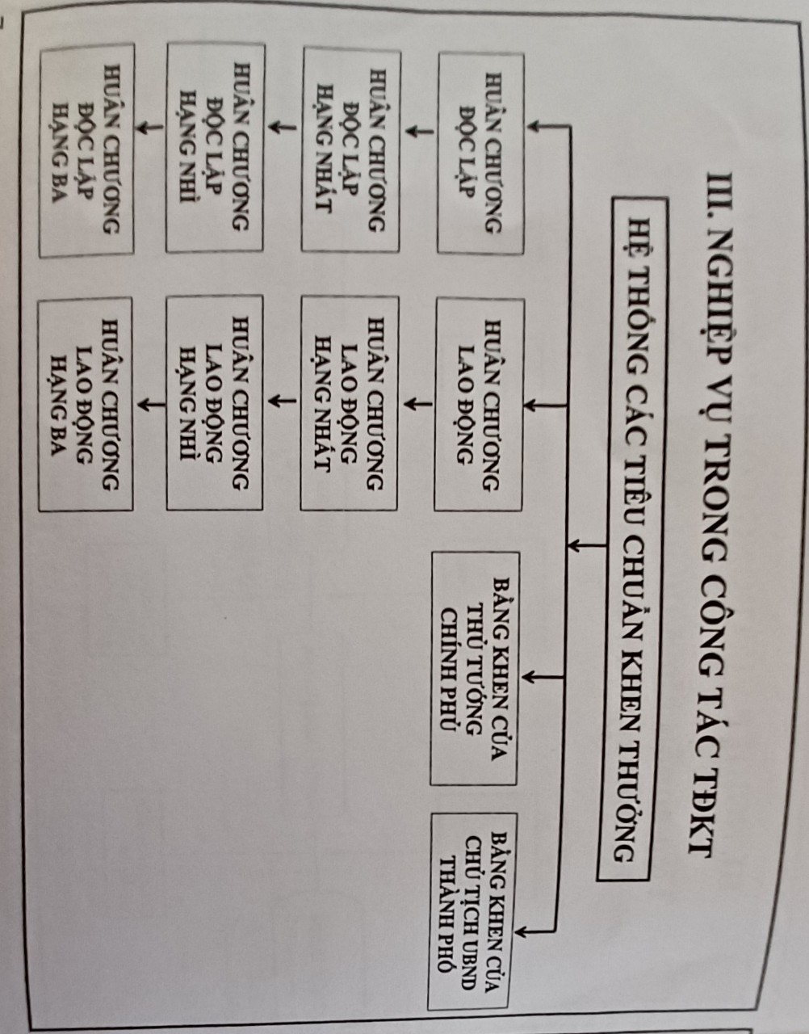 | 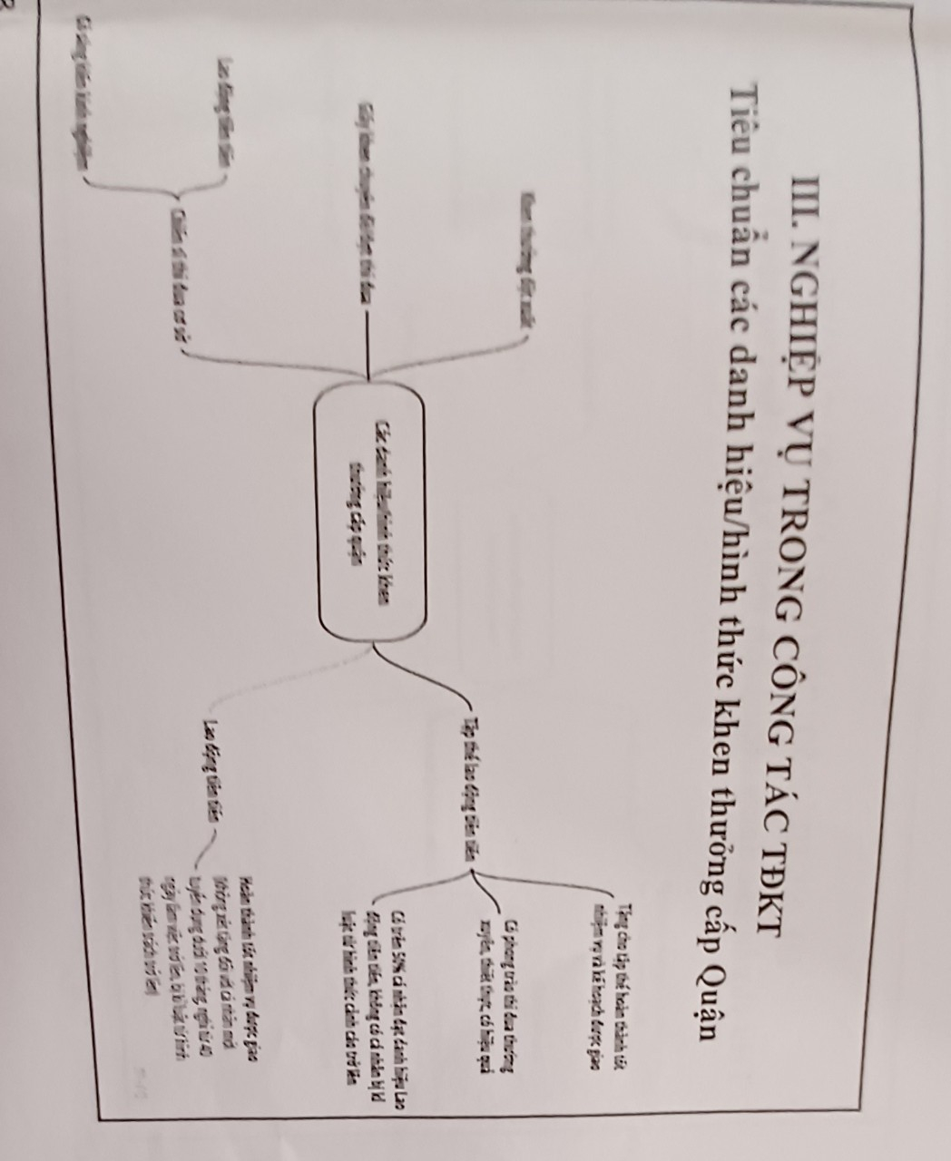

Tác giả: Nguyễn Thị Hương

